Задания для дистанционной работы
с 20 по 30 апреля 2020 года
9 б класс
Классный руководитель Шуткина Ж.В.

№ | Предмет | Тема урока | Тренировочные задания |  | Контрольные задания  (на проверку учителю) | Ф.И.О. учителя, телефон, эл. почта/вайбер
Понедельник 20 апреля 2020 года
1 | Химия | Щелочные металлы. Физические и химические свойства. | - Задание 1-4 с.154  - https://www.yaklass.ru/  - https://infourok.ru/testi-po-himii-na-temu-schelochnie-metalli-i-ih-soedineniya-klass-1590471.html  - https://videouroki.net/tests/shchielochnyie-mietally.html# |  | Тест  https://videouroki.net/tests/shchielochnyie-mietally.html# | Романюк Ирина Дмитриевна,  89041366223, idromaniuk@mail.ru
2 | Алгебра | Повторение: Преобразование выражений, содержащих степени с целым показателем и квадратные корни. | Задания на карточках |  | Выполнить в ОГЭ задания на преобразования выражений | Ковалёва В.Г.  89041220474  kovaleva_vg@mail.ru
3 | Биология | КР№7: Экосистемный уровень. |  |  | Пройти онлайн тест https://iq2u.ru/tests/test/run/238 | Романюк Ирина Дмитриевна,  89041366223, idromaniuk@mail.ru
4 | Информатика | Логические функции. Законы логики | Выписать все определения из параграфа 3.1 |  | Ответить на контрольные вопросы 1 – 5 на стр. 129 | Шуткин Александр Сергеевич, 89041201056, 22062009a@gmail.com
5 | Черчение | Графическая работа №6 Чертеж детали с применением разреза стр.154 |  |  | Выполнить графическую работу | Прасолец Л.Ю.  Prasolets@mail.ru  89500511145
6 | Английский язык | Выражения сомнения или уверенности | Стр. 47-48 Social English |  | Стр. 47-49 упр.6,7,8 | Казакова Анна Борисовна  89086667912 – Viber/WhatsApp  Эл. почта – lady.anutic@mail.ru
7 | физкультура | ОФП | Подтягивание 1 х - max  Отжимание 2 х max «М», 2х20 «Д»  Пресс 2 х 30 «М», 2 х 25 «Д»  Скакалка – 2х100 |  | дневник | Кузьмин А.В.  89016408070
Вторник 21 апреля 2020 года
1 | История | Россия и мир на рубеже 19-20 веков | Изучить § 33  Посмотреть видеоурок  https://youtu.be/s39B6-zg_AA |  | Ответить письменно в тетради на вопросы № 2,3,6 на стр. 70  Ответить на тест, высланный на электронный адрес школьника | Забелина Марина Семёновна  89500898056  zabelina7676@mail.ru
2 | физкультура | ОФП | Подтягивание 1 х - max  Отжимание 2 х max «М», 2х20 «Д»  Пресс 2 х 35 «М», 2 х 30 «Д»  Скакалка – 2 х 120 |  | дневник | Кузьмин А.В.  89016408070
3 | Биология | Биосфера. Средообразующая деятельность организмов. Круговорот веществ в природе | Вопросы 1-5 с.293  https://interneturok.ru/subject/biology |  | Пройти онлайн тест  https://interneturok.ru/lesson/biology/9-klass/osnovy-ekologii/osnovnye-zakony-ustoychivosti-zhivoy-prirody/testcases | Романюк Ирина Дмитриевна,  89041366223, idromaniuk@mail.ru
4 | Физика | Открытие протона и нейтрона | Ответить на вопросы 1 и 2 на стр. 236 |  | Ответить на вопросы 3 - 5 на стр. 236 | Шуткин Александр Сергеевич, 89041201056, 22062009a@gmail.com
5 | Обществознание | Социальные права | Изучить § 21  Посмотреть видеоурок  https://youtu.be/nWXaZrKwi8k |  | 1. Выясни какие социальные программы решаются сегодня в твоём населённом пункте?  2. Приведи три примера, как эти программы реализуются на практике | Забелина Марина Семёновна  89500898056  zabelina7676@mail.ru
6 | Геометрия | Пирамида. | А) Отрезок, соединяющий вершину пирамиды с плоскостью ее основания и перпендикулярный к этой плоскости, называется высотой пирамиды.  Б) Пирамида называется правильной, если ее основание – правильный многоугольник, а отрезок, соединяющий вершину пирамиды с центром основания, является ее высотой.  В) Высота боковой грани правильной пирамиды, проведенная из ее вершины, называется апофемой.  Решить задачу № 1203 |  | Построить самостоятельно таблицу « Виды пирамид» записать формулы в тетрадь.  1.Пирамида-это…  2.Апофема-это…  3.Свойства пирамиды…  4.Рассказать о пирамиде Хеопса. Привести свой пример.  1. Учащиеся самостоятельно изучают материал пункта 124 «Пирамида» по учебнику (с. 319–321).  № 1201 № 1202 (а) | Ковалёва В.Г.  89041220474  kovaleva_vg@mail.ru
Среда 22 апреля 2020 года
1 | Русский  язык | Публичное выступление на заданную тему. П. 40 | У.220, 221 |  | У.222. Сочинение на тему «Как мы понимаем друг друга» или «Что бы хотелось изменить в наших отношениях». | Шуткина Ж.В.  89041325354  z_shutkina@mail.ru  или ВКонтакте.
2 | Английский язык | Мобильные телефоны. Плюсы и минусы, их использования. | Стр.50 упр. 1 |  | Стр. 50 упр. 2  Стр. 53 упр. 9,10 | Казакова Анна Борисовна  89086667912 – Viber/WhatsApp  Эл. почта – lady.anutic@mail.ru
3 | Литера-тура | А.А. Ахматова. Трагические интонации в любовной лирике. | Просмотреть видео урок  https://resh.edu.ru/subject/lesson/2170/ |  | Выучить наизусть понравившееся стихотворение. Отправить видеоролик или через видеосвязь в Вайбер | Шуткина Ж.В.  89041325354  z_shutkina@mail.ru  или ВКонтакте.
4 | Физика | Состав атомного ядра. Массовое число. Зарядовое число | Ответить на вопросы 1 и 2 на стр. 240 |  | Упр. 48 № 1, 2, 3 | Шуткин Александр Сергеевич, 89041201056, 22062009a@gmail.com
5 | История | Социально экономическое развитие страны на рубеже 19-20 веков | Изучить § 34 |  | Ответить письменно в тетради на вопросы № 1,3,4,5 на стр. 75 | Забелина Марина Семёновна  89500898056  zabelina7676@mail.ru
6 | География | Урал. Географическое положение, природные условия и ресурсы. Пар.52 стр.254-259. | Прочитать параграф. Ответить на вопросы в конце параграфа, записать в тетрадь определения |  | Разобрать проблему на стр.258-259. Предположите ваши пути решения этой проблемы. | Шестакова Е.В. 89041363726  shestakova elena 59@mail.ru
7 | физкультура | ОФП | Подтягивание 2 х - max  Отжимание 3 х 25 «М», 2х20 «Д»  Пресс 3 х 25 «М», 3 х 20 «Д»  Скакалка – 2 х 120 |  | дневник | Кузьмин А.В.  89016408070
Четверг 23 апреля 2020 года
1 | Химия | Оксиды и гидроксиды щелочных металлов | - Задание 3-6 с. 154  - https://www.yaklass.ru/  - https://videouroki.net/tests/shchielochnyie-mietally.html#  - https://infourok.ru/test-po-himii-schelochnie-metalli-974812.html |  | Тест  https://videouroki.net/tests/shchielochnyie-mietally.html# | Романюк Ирина Дмитриевна,  89041366223, idromaniuk@mail.ru
2 | ОБЖ | Ранние половые связи и их последствия | Параграф 10.1 |  | Презентация | Бриков И.Н.  89526238460  brikov94@list.ru
3 | Русский  язык | Контрольное сочинение на лингвистическую тему. | URL: https://rus-oge.sdamgia.ru |  | Сочинение по сборнику И.П. Васильевых, Ю.Н. Гостева. Вариант 8 Задание 9.1 | Шуткина Ж.В.  89041325354  z_shutkina@mail.ru  или ВКонтакте.
4 | Литера-тура | Н. Заболоцкий . Тема гармонии с природой, любви и смерти в лирике поэта. Философский характер лирики поэта. | Просмотреть видео урок https://resh.edu.ru/subject/lesson/2175/ |  | После просмотра выполнить задания В1 и В2 на этом же сайте | Шуткина Ж.В.  89041325354  z_shutkina@mail.ru  или ВКонтакте.
5 | Алгебра | Повторение: Решение целых и дробно-рациональных уравнений | Задания на карточках |  | ОГЭ каталог заданий Рациональные уравнения | Ковалёва В.Г.  89041220474  kovaleva_vg@mail.ru
6 | Физика | Решение задач «Состав атомного ядра. Массовое число. Зарядовое число» | Ответить на вопрос 3 на стр. 240 |  | Упр. 48 № 4 - 6 | Шуткин Александр Сергеевич, 89041201056, 22062009a@gmail.com
Пятница 24 апреля 2020 года
1 | Русский  язык | Итоговая контрольная работа по теме «Сложные предложения с различными видами связи» | У. 216 | Проверочная работа по теме  «Сложные предложения с разными видами связи» https://infourok.ru  Раздел «Домашнее задание» |  | Шуткина Ж.В.  89041325354  z_shutkina@mail.ru  или ВКонтакте.
2 | Литера-  тура | М.А. Шолохов «Судьба человека». Судьба человека и судьба Родины. Образ главного героя» | Просмотреть видео урок https://resh.edu.ru/subject/lesson/2176/  Читать рассказ М. Шолохова «Судьба человека» | - |  | Шуткина Ж.В.  89041325354  z_shutkina@mail.ru  или ВКонтакте.
3 | История | Социально экономическое развитие страны на рубеже 19-20 веков: динамика и противоречия развития | Изучить § 34 | Поработать с рубрикой  «Думаем, сравниваем, размышляем»  № 1,3 |  | Забелина Марина Семёновна  89500898056  zabelina7676@mail.ru
4 | Алгебра | Повторение: тест Уравнения | Задание на карточках | Тест № 2 «Квадратные уравнения»  Вариант 1  Решите уравнения:  Г. Корней нет |  | Ковалёва В.Г.  89041220474  kovaleva_vg@mail.ru
5 | Геометрия | Цилиндр. | Решить задачу № 1214 (б; в) Дано: V = 120 см³; h = 3,6 см. Найти r.  Дано: r = h; V = 8π см³. Найти h.  № 1245. | № 1216. № 1217. Ответить на вопросы:  1. Какое тело называется цилиндром? Что такое ось, высота, основания, радиус, боковая поверхность, образующие цилиндра?  2. Какой формулой выражается объем цилиндра?  3. Какой формулой выражается площадь боковой поверхности цилиндра? |  | Ковалёва В.Г.  89041220474  kovaleva_vg@mail.ru
6 | Английский язык | Работа с текстом «Должны ли мы тратить так много денег на исследование космоса?» | Стр. 50-53 упр.3,5,6,7 + English Idioms | Стр. 51 упр. 4 |  | Казакова Анна Борисовна  89086667912 – Viber/WhatsApp  Эл. почта – lady.anutic@mail.ru
7 | География | Население. Пар.53. стр.259-263 | Прочитать параграф. Ответить на вопросы в конце параграфа. | Разобрать проблему на стр.263. Письменно высказать свою точку зрения. |  | Шестакова Е.В. 89041363726  shestakova elena 59@mail.ru
Понедельник 27 апреля 2020 года
1 | Химия | Щёлочноземельные металлы. Кальций и его соединения. | - Задание 4 с.163  - Задание 1-3 с.158  - https://www.yaklass.ru/  - https://multiurok.ru/files/tiestirovaniie-po-tiemie-shchielochnoziemiel-nyie-.html  - https://infourok.ru/test-po-himii-na-temu-schelochnie-i-schelochnozemelnie-metalli-klass-2014134.html |  | Пройти онлайн тест https://onlinetestpad.com/ru/testresult/244892-metally-ii-a-gruppy-periodicheskoj-sistemy-d-i-mendeleeva?res=hktpdpswurjpg | Романюк Ирина Дмитриевна,  89041366223, idromaniuk@mail.ru
2 | Алгебра | Повторение: Решение систем уравнений графически,способами подстановки и сложения. | - Задание на карточках |  | Повторение: Решение систем уравнений графически, способами подстановки и сложения. | Ковалёва В.Г.  89041220474  kovaleva_vg@mail.ru
3 | Биология | Антропогенное воздействие на биосферу | Вопросы 1-4 с.296  https://interneturok.ru/subject/biology |  | Пройти онлайн тест https://interneturok.ru/lesson/biology/9-klass/uchenie-ob-evolyutsii/chelovek-kak-zhitel-biosfery-i-ego-vliyanie-na-prirodu-zemli/testcases | Романюк Ирина Дмитриевна,  89041366223, idromaniuk@mail.ru
4 | Информатика | Логические основы устройства компьютера | Ответить на контрольный вопрос на стр. 132 |  | Ответить на контрольный вопрос на стр. 134 | Шуткин Александр Сергеевич, 89041201056, 22062009a@gmail.com
5 | Черчение | Определение необходимого количества изображений. Графическая работа №7 Эскиз детали с наружи. П.28-29. стр 159 |  |  | Выполнить графическую работу | Прасолец Л.Ю.  Prasolets@mail.ru  89500511145
6 | Английский язык | Введение НЛЕ по теме «Подростки, их жизнь и проблемы». | Стр. 61-63 упр. 6,7,8 |  | Стр.63-64 упр. 9,10,11,12 | Казакова Анна Борисовна  89086667912 – Viber/WhatsApp  Эл. почта – lady.anutic@mail.ru
7 | физкультура | ОФП | Подтягивание 2 х - max  Отжимание 2 х 30 «М», 2 х 30 «Д»  Пресс 3 х 25 «М», 2 х 30 «Д»  Скакалка - 130 |  | дневник | Кузьмин А.В.  89016408070
Вторник 28 апреля 2020 года
1 | История | Николай II. Начало правления | Изучить § 35  Посмотреть видеоурок  https://youtu.be/NSVah0iZ9sM |  | Сделать проект на выбор:  1. «Семья последнего русского императора»  2. «Николай II Кровавый царь или святой мученик?». | Забелина Марина Семёновна  89500898056  zabelina7676@mail.ru
2 | физкультура | ОФП | Подтягивание 1 х - max  Отжимание 3 х 25 «М», 2 х 30 «Д»  Пресс 3 х 20 «М», 3 х 15 «Д»  Скакалка – 3 х 100 |  | дневник | Кузьмин А.В.  89016408070
3 | Биология | Эволюция биосферы. Основа рационального природопользования | Вопросы 1-3 с.297  Вопросы 1-3 с.299  https://interneturok.ru/subject/biology |  | Пройти онлайн тест  https://interneturok.ru/lesson/biology/9-klass/osnovy-ekologii/ratsionalnoe-ispolzovanie-prirody-i-ee-ohrana/testcases | Романюк Ирина Дмитриевна,  89041366223, idromaniuk@mail.ru
4 | Физика | Ядерные силы. Энергия связи. Дефект масс | Выписать формулы и определения из параграфа 57 |  | Ответить на вопросы 2, 3 на стр. 244 | Шуткин Александр Сергеевич, 89041201056, 22062009a@gmail.com
5 | Обществознание | Социальные права | Составить кластер по § 21 |  | Письменно в тетради «В классе и дома»  №1,2,4 | Забелина Марина Семёновна  89500898056  zabelina7676@mail.ru
6 | Геометрия | Конус. | № 1214 (а). № 1244. Дано: r = 4 см; V = 48 π см³. Найти h.  Дано: h = m; V = р. Найти r  S_{осн} = Q, S_{бок} = P. Найти V.  S_{полн. конуса} = 45π дм²; α = 60°. Найти V. |  | № 1220 (б, в). № 1221 ответить на вопросы 19–22 (с. 336 учебника); | Ковалёва В.Г.  89041220474  kovaleva_vg@mail.ru
Среда 29 апреля 2020 года
1 | Русский  язык | Роль языка в жизни общества. Язык как исторически развивающееся явление | Онлайн-конференция на платформе  https://infourok.ru |  | Написать сочинение на лингвистическую тему по сборнику И.П. Васильевых, Ю.Н. Гостева. Вариант 9 Задание 9.1 | Шуткина Ж.В.  89041325354  z_shutkina@mail.ru  или ВКонтакте.
2 | Английский язык | Работа с текстом «Холдэн приходит к своему учителю, ч.1» | Стр.67-68 упр. 7,8 |  | Стр. 69 упр. 9,10,11 | Казакова Анна Борисовна  89086667912 – Viber/WhatsApp  Эл. почта – lady.anutic@mail.ru
3 | Литература | Особенности авторского повествования в рассказе «Судьба человека». Реализм Шолохова в рассказе эпопее. | Пройти тест https://resh.edu.ru/subject/lesson/2176/ |  | URL: https://infourok.ru  Раздел «Домашнее задание»  Пройти тест . | Шуткина Ж.В.  89041325354  z_shutkina@mail.ru  или ВКонтакте.
4 | Физика | Решение задач «Энергия связи. Дефект масс» | Ответить на вопрос 1 на стр. 244 |  | Решить задачи из Интернета: https://ds04.infourok.ru/uploads/ex/0360/00034b37-70d6e477/img12.jpg | Шуткин Александр Сергеевич, 89041201056, 22062009a@gmail.com
5 | История | Политическое развитие страны в 1894 -1904 гг | Изучить § 35 |  | Продолжить работу над проектом. | Забелина Марина Семёновна  89500898056  zabelina7676@mail.ru
6 | География | Хозяйство Урала. Пар.54 стр.263-265. | Прочитать параграф. Ответить на вопросы в конце параграфа. |  | Табл.52 стр.266. Заполнить. | Шестакова Е.В. 89041363726  shestakova elena 59@mail.ru
7 | физкультура | ОФП | Подтягивание 3 х - max  Отжимание 2 х 20 «М», 2 х 30 «Д»  Пресс 2 х 30 «М», 3 х 15 «Д»  Скакалка – 3 х 100 |  | дневник | Кузьмин А.В.  89016408070
Четверг 30 апреля 2020 года
1 | Химия | Жесткость воды и способы её устранения | - https://www.yaklass.ru/  - вопросы 1-2 с.162  - тест с.163 |  | Составить проект: «Как избавиться от жесткости воды»  https://interneturok.ru/lesson/chemistry/9-klass/himiya-metallov/zhestkost-vody/testcases | Романюк Ирина Дмитриевна,  89041366223, idromaniuk@mail.ru
2 | ОБЖ | Инфекции, передаваемые половым путем | Параграф 10.2 |  | Презентация, доклад | Бриков И.Н.  89526238460  brikov94@list.ru
3 | Русский  язык | Контрольное сжатое изложение | Повторить способы компрессии текста по тетрадям-справочникам |  | Написать изложение из открытого банка ФИПИ часть 1.Текст, начинающийся словами «В современном мире нет человека»...»  https://rus-oge.sdamgia.ru | Шуткина Ж.В.  89041325354  z_shutkina@mail.ru  или ВКонтакте.
4 | Литерату-ра | А.Т. Твардовский. Раздумья о Родине и о природе в лирике поэта. Интонация и стиль стихотворений «Урожай», «Весенние строчки» | Учебник с.208-220 прочитать |  | Выписать средства выразительности из стихотворений «Урожай», «Весенние строчки» | Шуткина Ж.В.  89041325354  z_shutkina@mail.ru  или ВКонтакте.
5 | Алгебра | Повторение: Решение квадратных неравенств и их систем. | Задание на карточках |  | . Решить неравенства: 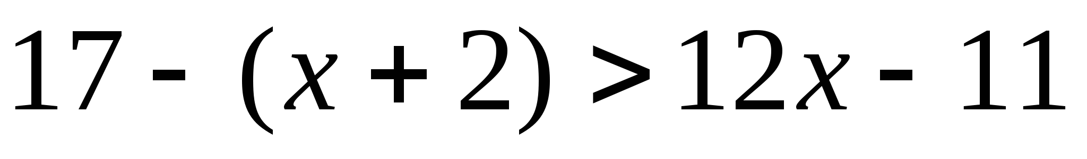; 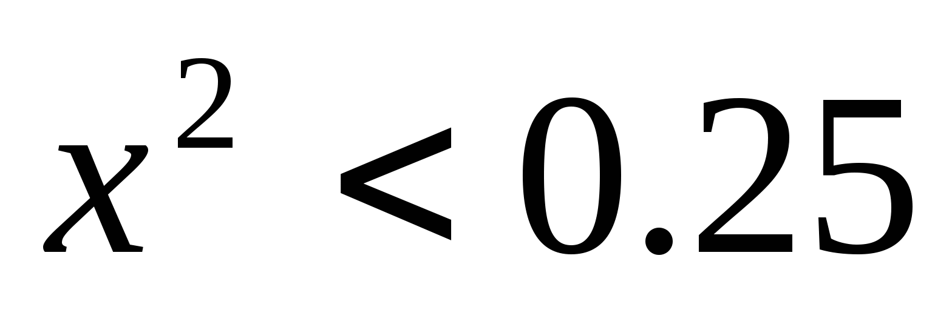; 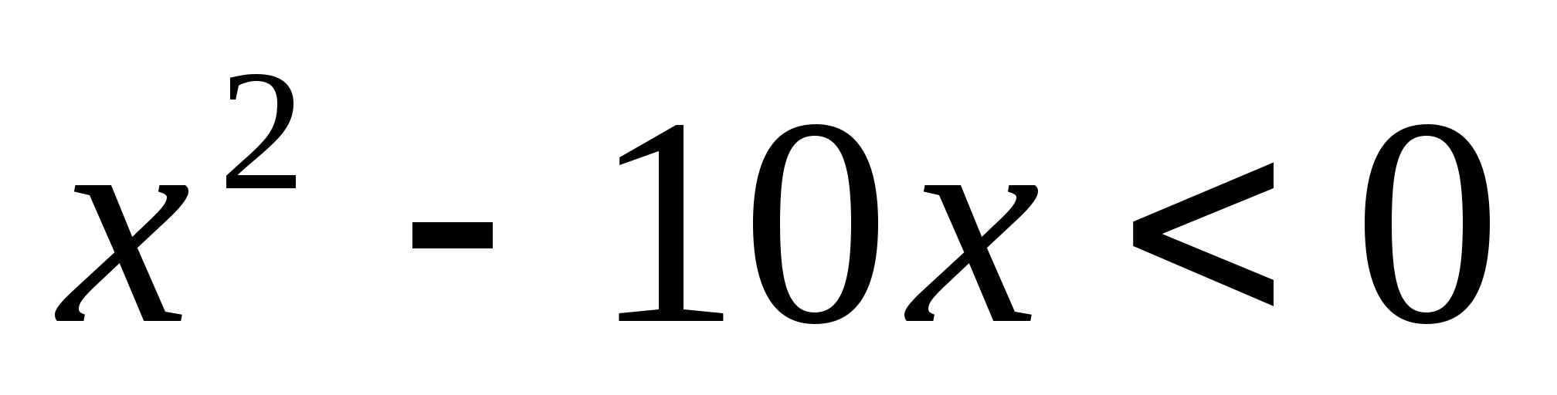; 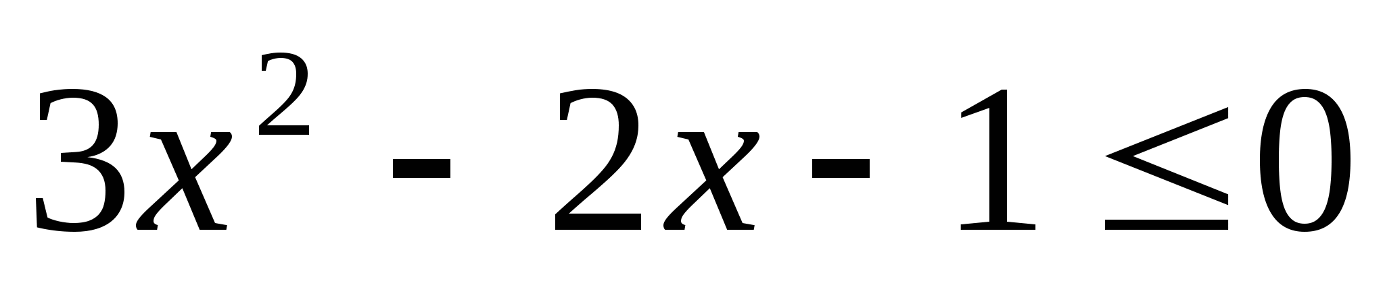.  2. Решить неравенства: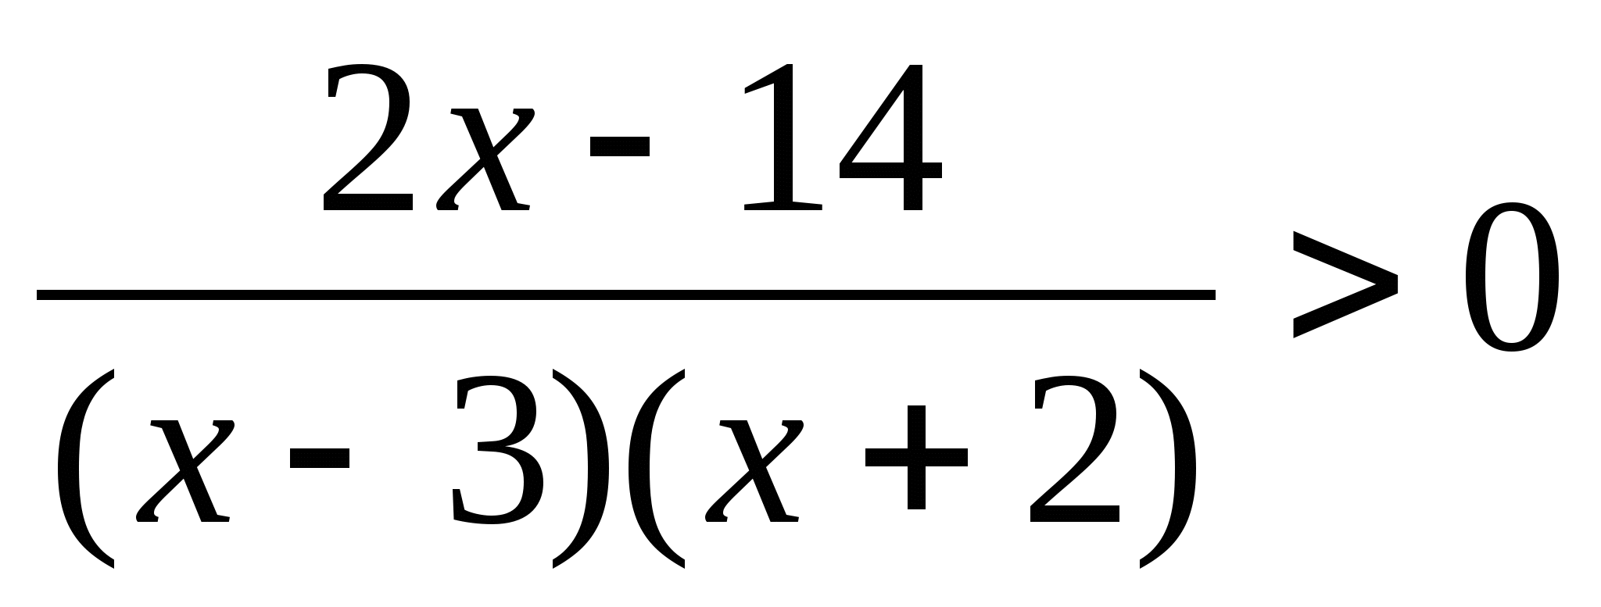; 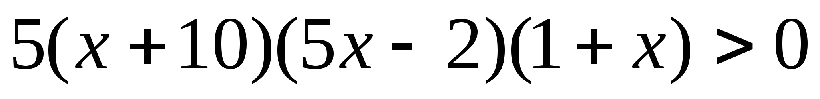  3. Решить двойное неравенство: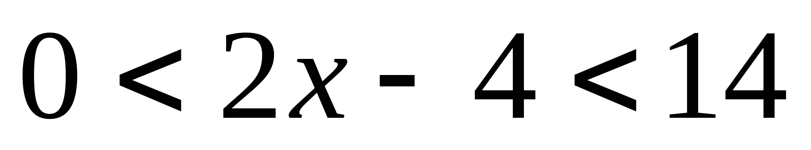 ;  4. При каких значениях значения выражения 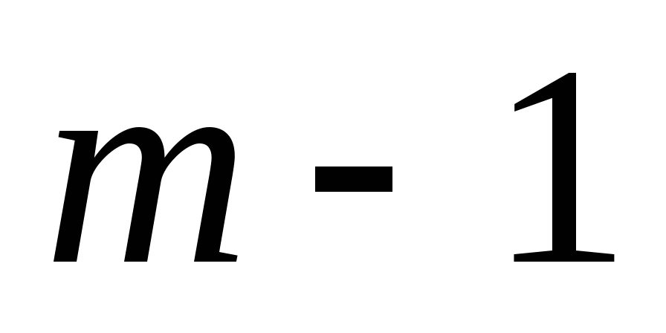 больше значений выражения 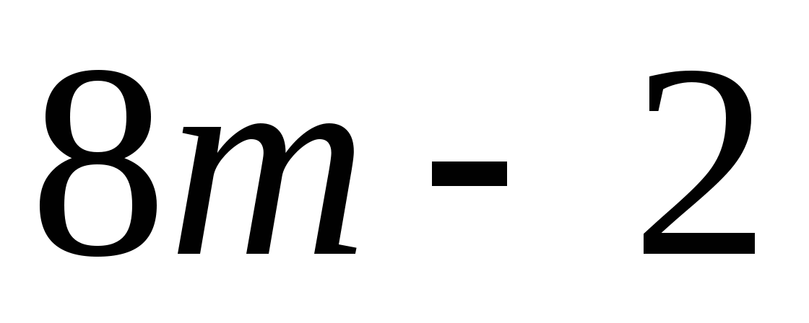?  5. Решить системы неравенств:  1) 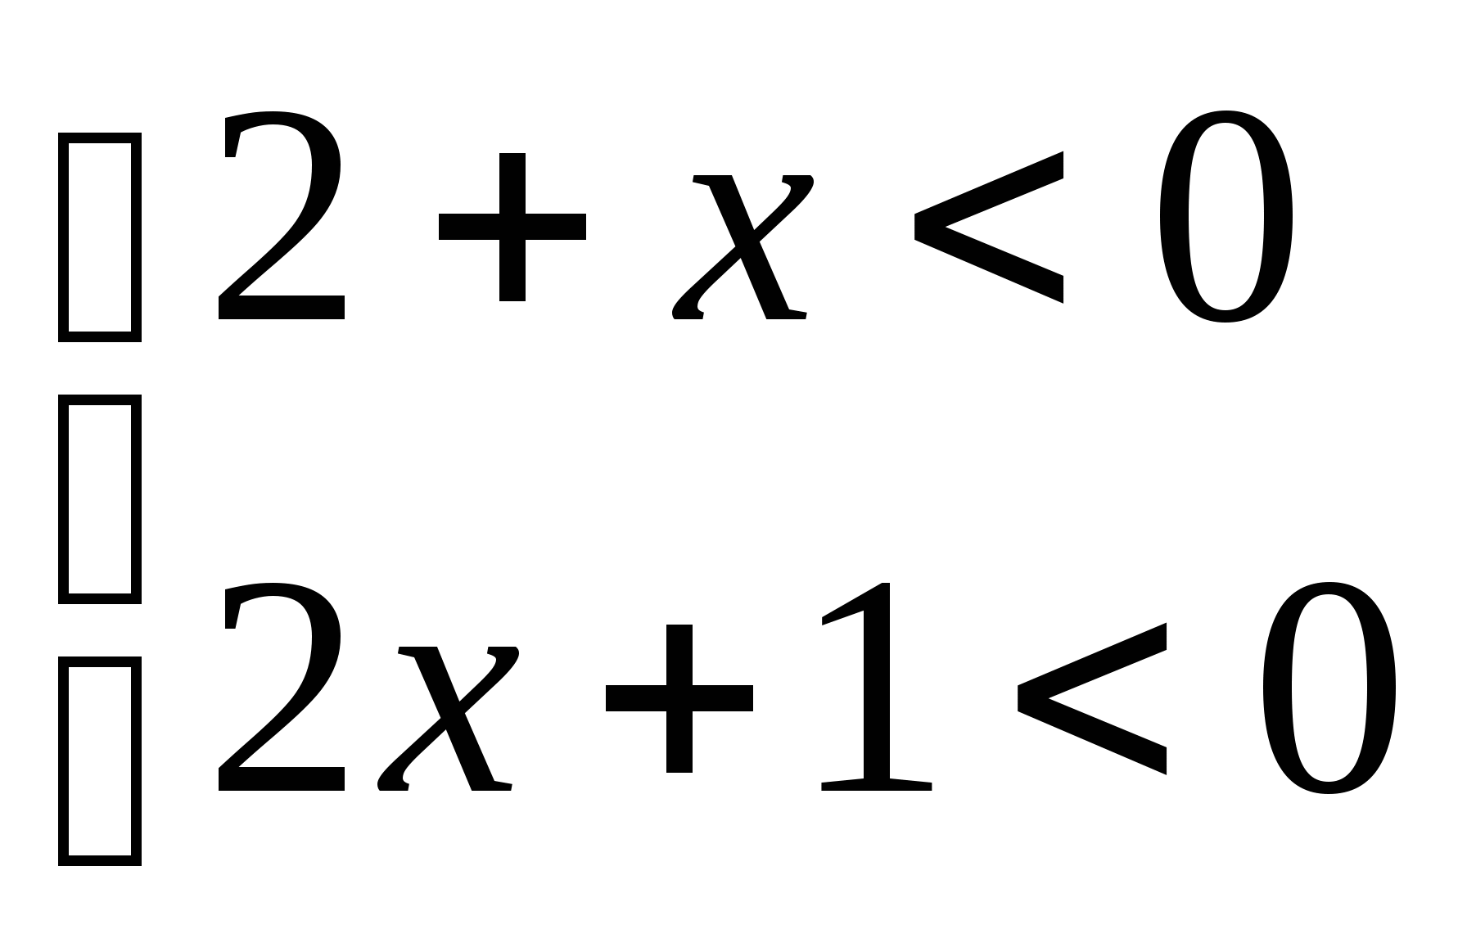; 2) 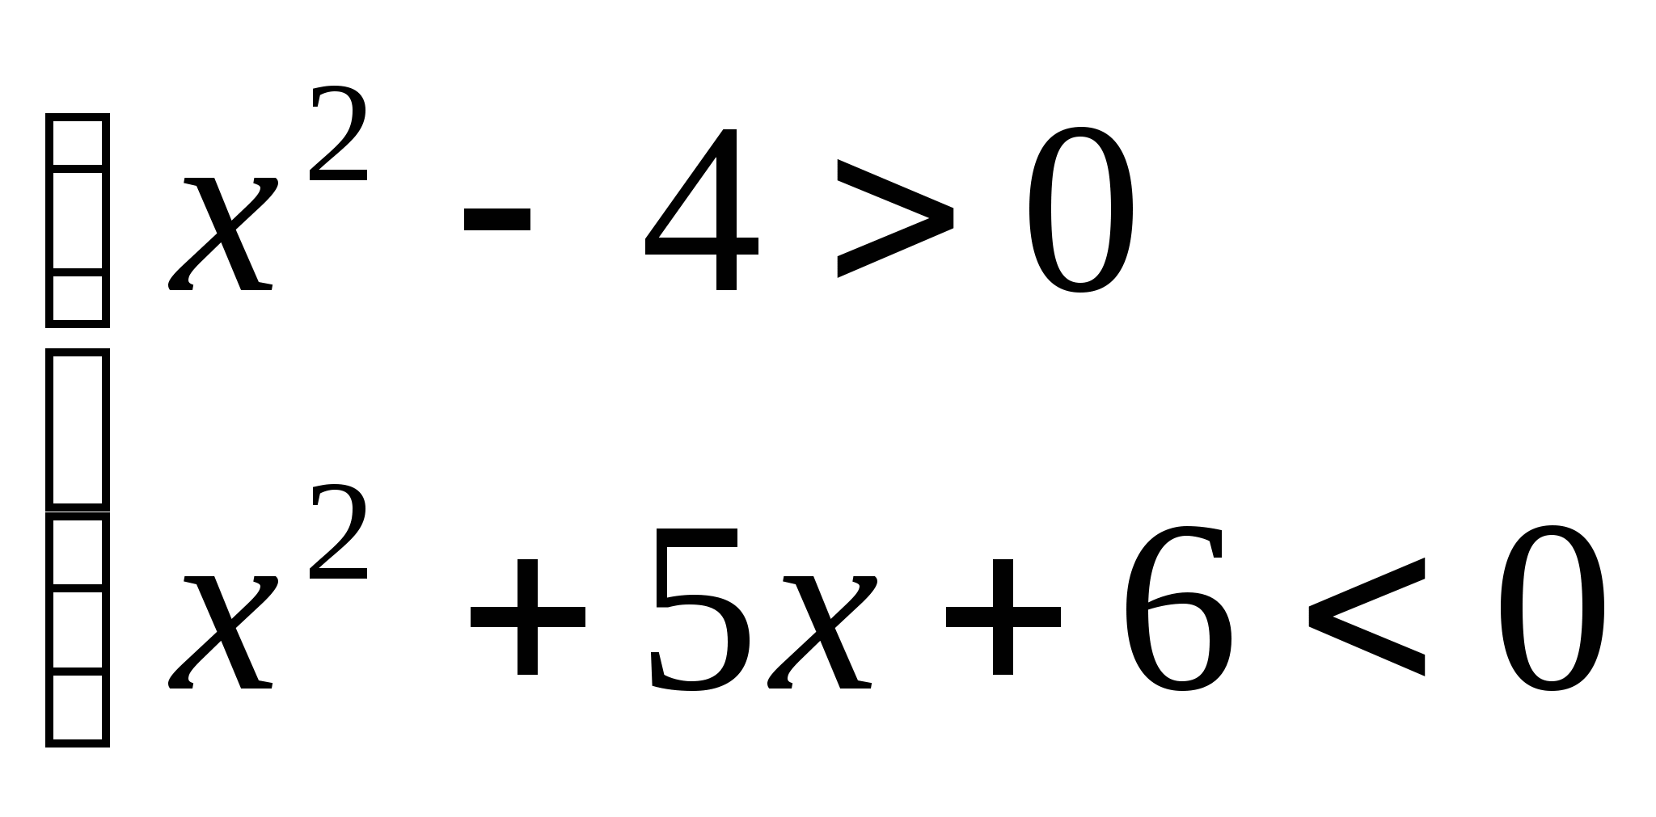 | Ковалёва В.Г.  89041220474  kovaleva_vg@mail.ru
6 | Физика | Деление ядер урана. Цепные ядерные реакции. | Ответить на вопросы 1 и 2 на стр. 248 |  | Ответить на вопросы 3 - 6 на стр. 248 | Шуткин Александр Сергеевич, 89041201056, 22062009a@gmail.com

